от 06.07.2021 года

АДМИНИСТРАЦИЯ
УСКЮЛЬСКОГО СЕЛЬСОВЕТА
ТАТАРСКОГО РАЙОНА НОВОСИБИРСКОЙ ОБЛАСТИ

ПОСТАНОВЛЕНИЕ

от 06.07.2021г. с. Ускюль № 53

Об утверждении Перечня помещений для проведения агитационных публичных мероприятий на территории Ускюльского сельсовета Татарского района Новосибирской области, Перечня специальных мест для размещения предвыборных агитационных материалов на территории избирательного участка, расположенного в Ускюльском сельском поселении, в период проведения избирательной кампании при проведении выборов 19 сентября 2021 года

В соответствии с п. 7 ст. 54 Федерального закона от 12.06.2002 № 67-ФЗ «Об основных гарантиях избирательных прав и права на участие в референдуме граждан Российской Федерации», в соответствии с Уставом сельского поселения Ускюльского сельсовета Татарского муниципального района Новосибирской области,
ПОСТАНОВЛЯЮ:

1. Утвердить перечень специальных мест для размещения на территории Ускюльского сельсовета печатных предвыборных агитационных
материалов при проведении выборов 19 сентября 2021 года,
- Здание МБУК Ускюльского сельсовета – Дом культуры.
Здание расположено по адресу: Новосибирская область, Татарский район, с.Ускюль, ул.Центральная, д.18.
- Здание- Воздвиженский сельский клуб.
Здание расположено по адресу: Новосибирская область, Татарский район, д.Воздвиженка, ул.Школьная, д.19.
2. Утвердить Перечень специальных мест для размещения предвыборных агитационных материалов на территории избирательного участка, расположенного в Ускюльском сельском поселении в период проведения избирательной кампании по выборам Президента Российской Федерации 18 марта 2018 года:
доска объявлений в: - с.Ускюль, улица Центральная, д.14 ,
- д.Воздвиженка, улица Школьная, д.16а.

2. Опубликовать настоящее постановление в местной газете «Ускюльский вестник» и разместить на официальном сайте администрации Ускюльского сельсовета Татарского района Новосибирской области в сети Интернет.

3. Контроль за исполнением настоящего постановления оставляю за собой.

Глава Ускюльского сельсовета
Татарского района Новосибирской области ________________ И.Ю.Антонова

АДМИНИСТРАЦИЯ
УСКЮЛЬСКОГО СЕЛЬСОВЕТА
ТАТАРСКОГО РАЙНА НОВОСИБИРСКОЙ ОБЛАСТИ

ПОСТАНОВЛЕНИЕ

06.07.2021г с.Ускюль № 54

Об утверждении правил определения нормативных затрат на обеспечение функций органов местного самоуправления сельского поселения Ускюльского сельсовета Татарского муниципального района Новосибирской области (включая подведомственные бюджетные учреждения)

В соответствии с пунктом 2 части 4 статьи 19 Федерального закона от 5 апреля 2013 года N 44-ФЗ "О контрактной системе в сфере закупок товаров, работ, услуг для обеспечения государственных и муниципальных нужд", постановлением Правительства Российской Федерации от 13 октября 2014 года N 1047 "Об Общих правилах определения нормативных затрат на обеспечение функций государственных органов, органов управления государственными внебюджетными фондами и муниципальных органов, включая соответственно территориальные органы и подведомственные казенные учреждения", администрация Ускюльского сельсовета:

ПОСТАНОВЛЯЕТ:

1. Утвердить Правила определения нормативных затрат на обеспечение функций органов местного самоуправления сельского поселения Ускюльского сельсовета Татарского муниципального района Новосибирской области (включая подведомственные бюджетные учреждения), согласно приложению.
2. Призанть утратившим силу постановление администрации Ускюльского сельсовета Татарского района Новосибирской области от 27.11.2017 № 51 «Об утверждении правил определения нормативных затрат на обеспечение функций органов местного самоуправления Ускюльского сельсовета Татарского района и подведомственных им муниципальных казенных учреждений»
3. Контроль за исполнением настоящего постановления оставляю за собой.
4.Разместить настоящее постановление в информационно-телекоммуникационной сети «Интернет» на сайте администрации Ускюльского сельсовета и официальном сайте Российской Федерации для размещения информации о размещении заказов на поставки товаров, www.zakupki.gov.ru .

Глава Ускюльского сельсовета
Татарского района Новосибирской области И.Ю.Антонова

Приложение к
постановлению от 06.07.2021.№54

Правила определения нормативных затрат на обеспечение функций органов местного самоуправления сельского поселения Ускюльского сельсовета Татарского муниципального района Новосибирской области (включая подведомственные бюджетные учреждения)

I. Общие положения.

1. Настоящие правила устанавливают порядок определения нормативных затрат на обеспечение функций органов местного самоуправления сельского поселения Ускюльского сельсовета Татарского муниципального района Новосибирской области, (включая подведомственные бюджетные учреждения) (далее - получатели средств местного бюджета) в части закупок товаров, работ, услуг (далее - нормативные затраты).
2. Нормативные затраты применяются для обоснования объекта и (или) объектов закупки соответствующего получателя средств местного бюджета.
3. Общий объем затрат, связанных с закупкой товаров, работ, услуг, рассчитанный на основе нормативных затрат, не может превышать объема лимитов бюджетных обязательств, доведенных до получателей средств местного бюджета на закупку товаров, работ и услуг в рамках исполнения местного бюджета.
При определении нормативных затрат органы местного самоуправления сельского поселения применяют национальные стандарты, технические регламенты, технические условия и иные документы, а также учитывает регулируемые цены (тарифы) и положения абзаца первого настоящего пункта.
4. Муниципальные органы разрабатывают и утверждают индивидуальные (установленные для каждого работника) и (или) коллективные (установленные для нескольких работников) формируемые по категориям или группам должностей (исходя из специфики функций и полномочий муниципального органа, должностных обязанностей его работников) нормативы:
1) количества абонентских номеров пользовательского (оконечного) оборудования, подключенного к сети подвижной связи;
2) цены услуг подвижной связи с учетом нормативов, предусмотренных приложением 1 к Правилам;
3) количества SIM-карт, используемых в планшетных компьютерах;
4) цены и количества принтеров, многофункциональных устройств, копировальных аппаратов и иной оргтехники;
5) количества и цены средств подвижной связи с учетом нормативов, предусмотренных приложением 1 к Правилам;
6) количества и цены планшетных компьютеров;
7) количества и цены рабочих станций;
8) количества и цены носителей информации;
9) цены и объема потребления расходных материалов для различных типов принтеров, многофункциональных устройств, копировальных аппаратов и иной оргтехники;
10) перечня периодических печатных изданий и справочной литературы;
11) количества и цены транспортных средств с учетом нормативов, предусмотренных приложением 2 к Правилам;
12) количества и цены мебели;
13) количества и цены канцелярских принадлежностей;
14) количества и цены хозяйственных товаров и принадлежностей;
15) количества и цены материальных запасов для нужд гражданской обороны;
16) количества и цены иных товаров и услуг.
5. Количество планируемых к приобретению товаров (основных средств и материальных запасов) определяется с учетом фактического наличия количества товаров, учитываемых на балансе у органа местного самоуправления.
6. В отношении товаров, относящихся к основным средствам, устанавливаются сроки их полезного использования в соответствии с требованиями законодательства Российской Федерации о бухгалтерском учете или исходя из предполагаемого срока их фактического использования. При этом предполагаемый срок фактического использования не может быть меньше срока полезного использования, определяемого в соответствии с требованиями законодательства Российской Федерации о бухгалтерском учете.
7. Значения нормативов цены и нормативов количества товаров, работ и услуг для руководителей бюджетных учреждений не могут превышать (если установлено верхнее предельное значение) или быть ниже (если установлено нижнее предельное значение) нормативов цены и нормативов количества соответствующих товаров, работ и услуг, предусмотренных настоящими Правилами, для муниципального служащего, замещающего должность руководителя (заместителя руководителя), относящуюся к высшей группе должностей муниципальной службы категории "руководители".
8. Нормативные затраты подлежат размещению в единой информационной системе в сфере закупок в порядке, установленным постановлением администрации Ускюльского сельсовета Татарского района Новосибирской области Российской Федерации от 2711.2017 года № 49 "Об утверждении требований к порядку разработки и принятия правовых актов о нормировании в сфере закупок для обеспечения муниципальных нужд Ускюльского сельсовета Татарского Новосибирской области, содержанию указанных актов и обеспечению их исполнения"

II. Затраты на информационно-коммуникационные технологии

1.Затраты на услуги связи.
1.1. Затраты на абонентскую плату (З аб ) определяются по формуле:

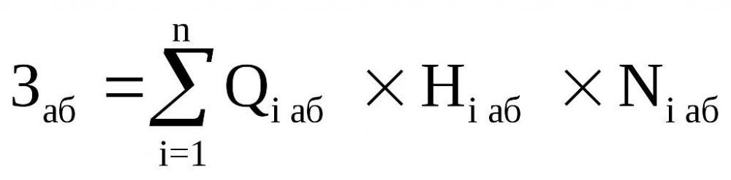
где:
Qi аб- количество абонентских номеров пользовательского (оконечного) оборудования, подключенного к сети местной телефонной связи, используемых для передачи голосовой информации (далее - абонентский номер для передачи голосовой информации) с i-й абонентской платой;
Hi аб- ежемесячная i-я абонентская плата в расчете на 1 абонентский номер для передачи голосовой информации;
Ni аб- количество месяцев предоставления услуги с i-й абонентской платой.
1.2. Затраты на повременную оплату местных, междугородних и международных телефонных соединений (З пов) определяются по формуле:
где:
Qg м - количество абонентских номеров для передачи голосовой информации, используемых для местных телефонных соединений, с g-м тарифом;
Sg m - продолжительность местных телефонных соединений в месяц в расчете на 1 абонентский номер для передачи голосовой информации по g-му тарифу;
Pg m - цена минуты разговора при местных телефонных соединениях по g-му тарифу;
Ng m - количество месяцев предоставления услуги местной телефонной связи по g-му тарифу;
Qi мг-количество абонентских номеров для передачи голосовой информации, используемых для междугородних телефонных соединений, с i-м тарифом;
Si мг - продолжительность междугородних телефонных соединений в месяц в расчете на 1 абонентский телефонный номер для передачи голосовой информации по i-му тарифу;
Pi мг - цена минуты разговора при междугородних телефонных соединениях по i-му тарифу;
Ni мг - количество месяцев предоставления услуги междугородней телефонной связи по i-му тарифу;
Qj мн - количество абонентских номеров для передачи голосовой информации, используемых для международных телефонных соединений, с j-м тарифом;
Sj мн -продолжительность международных телефонных соединений в месяц в расчете на 1 абонентский номер для передачи голосовой информации по j-му тарифу;
Pj мн - цена минуты разговора при международных телефонных соединениях по j-му тарифу;
Nj мн -количество месяцев предоставления услуги международной телефонной связи по j-му тарифу.
1.3. Затраты на оплату услуг подвижной связи (З сот) определяются по формуле:

где:
Qi сот- количество абонентских номеров пользовательского (оконечного) оборудования, подключенного к сети подвижной связи (далее - номер абонентской станции) по i-й должности в соответствии с нормативами, определяемыми органами местного самоуправления в соответствии с пунктом 4 настоящих Правил, с учетом нормативов обеспечения функций органов местного самоуправления, применяемых при расчете нормативных затрат на приобретение средств подвижной связи и услуг подвижной связи, предусмотренных приложением 1 к Правилам (далее - нормативы обеспечения средствами связи);
Pi сот-- ежемесячная цена услуги подвижной связи в расчете на 1 номер сотовой абонентской станции i-й должности в соответствии с нормативами органов местного самоуправления, определенными с учетом нормативов обеспечения средствами связи;
Ni сот-- количество месяцев предоставления услуги подвижной связи по i-й должности.
1.4. Затраты на передачу данных с использованием информационно - телекоммуникационной сети "Интернет" (далее - сеть "Интернет") и услуги интернет-провайдеров для планшетных компьютеров (З ип) определяются по формуле:
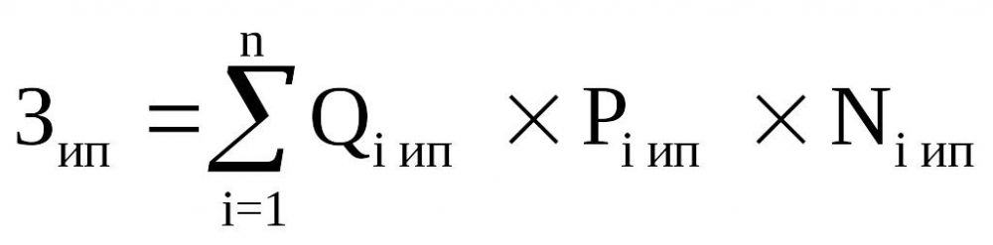
где:
Qi ип - количество SIM-карт по i-й должности в соответствии с нормативами органов местного самоуправления сельского поселения ;
Pi ип - ежемесячная цена в расчете на 1 SIM-карту по i-й должности;
Ni ип - количество месяцев предоставления услуги передачи данных по i-й должности.
1.5. Затраты на сеть "Интернет" и услуги интернет-провайдеров (З и ) определяются по формуле:
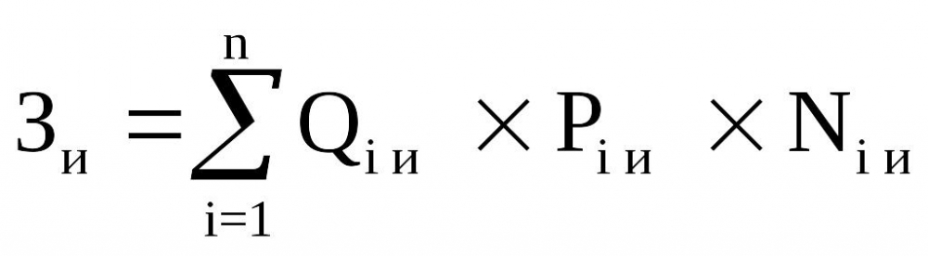
где:
Qi и - количество каналов передачи данных сети "Интернет" с i-й пропускной способностью;
Pi и - месячная цена аренды канала передачи данных сети "Интернет" с i-й пропускной способностью;
Ni и -количество месяцев аренды канала передачи данных сети "Интернет" с i-й пропускной способностью.
1.9. Затраты на оплату иных услуг связи в сфере информационно - коммуникационных технологий (З пр) определяются по формуле:
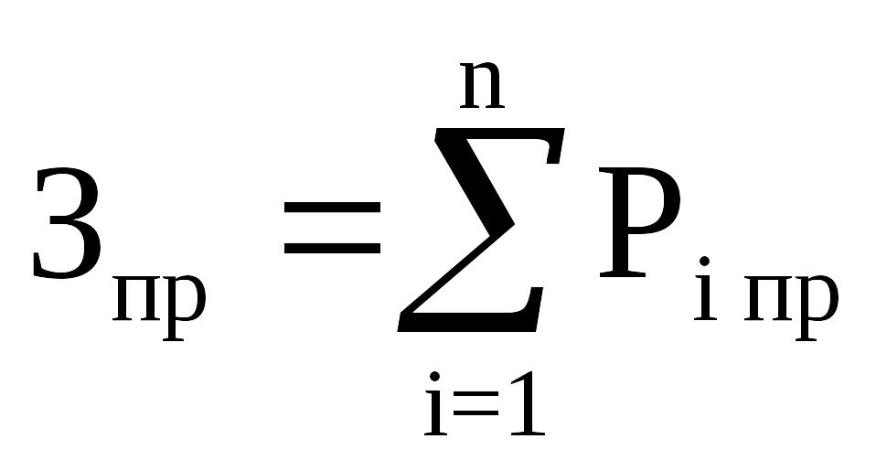
где:
Pi пр - цена по i-й иной услуге связи, определяемая по фактическим данным отчетного финансового года.
2. Затраты на содержание имущества
2.1. При определении затрат на техническое обслуживание и регламентно-профилактический ремонт, указанный в пунктах 2.2. - 2.7 настоящих Правил, применяется перечень работ по техническому обслуживанию и регламентно-профилактическому ремонту и нормативным трудозатратам на их выполнение, установленный в эксплуатационной документации или утвержденном регламенте выполнения таких работ.
2.2. Затраты на техническое обслуживание и регламентно-профилактический ремонт вычислительной техники (З рвт ) определяются по формуле:
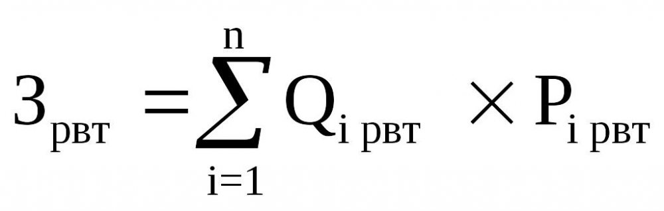
где:
Qi рвт- фактическое количество i-й вычислительной техники, но не более предельного количества i-й вычислительной техники;
Pi рвт - цена технического обслуживания и регламентно-профилактического ремонта в расчете на 1 i-ю вычислительную технику в год.
Предельное количество i-й вычислительной техники (Qi рвт предел) определяется с округлением до целого по формулам:

- для закрытого контура обработки информации,

- для открытого контура обработки информации,
где:
Чоп- расчетная численность основных работников, определяемая в соответствии с пунктами 17 - 22 общих правил определения нормативных затрат на обеспечение функций государственных органов и муниципальных органов, утвержденных Постановлением Правительства Российской Федерации от 13 октября 2014 года N 1047 "Об Общих правилах определения нормативных затрат на обеспечение функций государственных органов, органов управления государственными внебюджетными фондами и муниципальных органов, включая соответственно территориальные органы и подведомственные казенные учреждения" (далее - общие правила определения нормативных затрат).
2.3. Затраты на техническое обслуживание и регламентно-профилактический ремонт оборудования по обеспечению безопасности информации (З сби ) определяются по формуле:
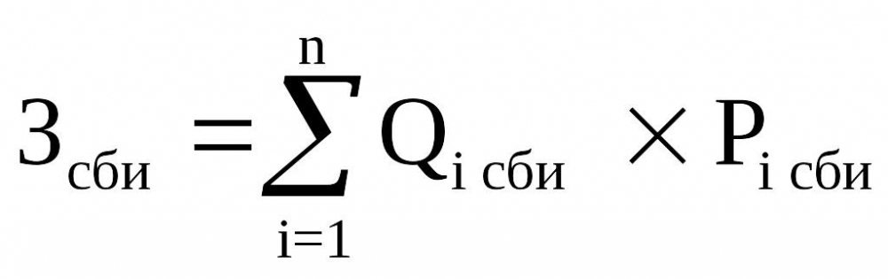
где:
Qi сби- количество единиц i-го оборудования по обеспечению безопасности информации;
Pi сби - цена технического обслуживания и регламентно-профилактического ремонта 1 единицы i-го оборудования в год.
2.4. Затраты на техническое обслуживание и регламентно-профилактический ремонт системы телефонной связи (автоматизированных телефонных станций) (З стс ) определяются по формуле:
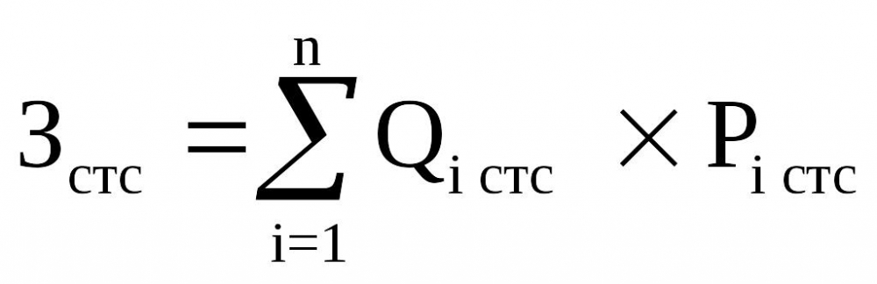
где:
Qi стс - количество автоматизированных телефонных станций i-го вида;
Pi стс - цена технического обслуживания и регламентно-профилактического ремонта 1 автоматизированной телефонной станции i-го вида в год.
2.5. Затраты на техническое обслуживание и регламентно-профилактический ремонт локальных вычислительных сетей (З лвс)
определяются по формуле:

где:
Qi лвс - количество устройств локальных вычислительных сетей i-го вида;
Pi лвс - цена технического обслуживания и регламентно-профилактического ремонта 1 устройства локальных вычислительных сетей i-го вида в год.
2.6. Затраты на техническое обслуживание и регламентно-профилактический ремонт систем бесперебойного питания (Зсбп) определяются по формуле:
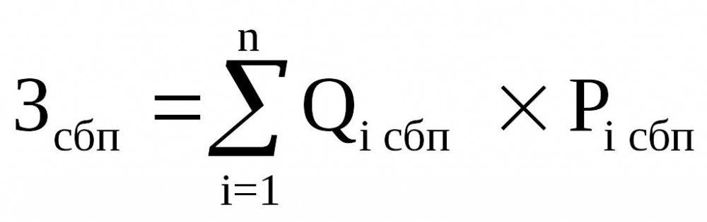
где:
Qi сбп- количество модулей бесперебойного питания i-го вида;
Pi сбп- цена технического обслуживания и регламентно-профилактического ремонта 1 модуля бесперебойного питания i-го вида в год.

2.7. Затраты на техническое обслуживание и регламентно-профилактический ремонт принтеров, многофункциональных устройств, копировальных аппаратов и иной оргтехники (Зрпм) определяются по формуле:
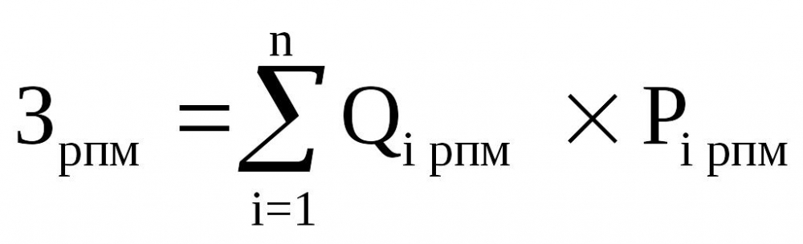
где:
Qi рпм- количество i-х принтеров, многофункциональных устройств, копировальных аппаратов и иной оргтехники в соответствии с нормативами органов местного самоуправления;
Pi рпм- цена технического обслуживания и регламентно-профилактического ремонта i-х принтеров, многофункциональных устройств, копировальных аппаратов и иной оргтехники в год.
3. Затраты на приобретение прочих работ и услуг, не относящиеся к затратам на услуги связи, аренду и содержание имущества
3.1. Затраты на оплату услуг по сопровождению программного обеспечения и приобретению простых (неисключительных) лицензий на использование программного обеспечения (Зспо) определяются по формуле:

где:
Зсспс- затраты на оплату услуг по сопровождению справочно-правовых систем;
Зсип- затраты на оплату услуг по сопровождению и приобретению иного программного обеспечения.
В затраты на оплату услуг по сопровождению программного обеспечения и приобретению простых (неисключительных) лицензий на использование программного обеспечения не входят затраты на приобретение общесистемного программного обеспечения.
3.2. Затраты на оплату услуг по сопровождению справочно-правовых систем (Зсспс) определяются по формуле:

где:
Pi сспс- цена сопровождения i-й справочно-правовой системы, определяемая согласно перечню работ по сопровождению справочно-правовых систем и нормативным трудозатратам на их выполнение, установленным в эксплуатационной документации или утвержденном регламенте выполнения работ по сопровождению справочно-правовых систем.
3.3. Затраты на оплату услуг по сопровождению и приобретению иного программного обеспечения (Зсип) определяются по формуле:
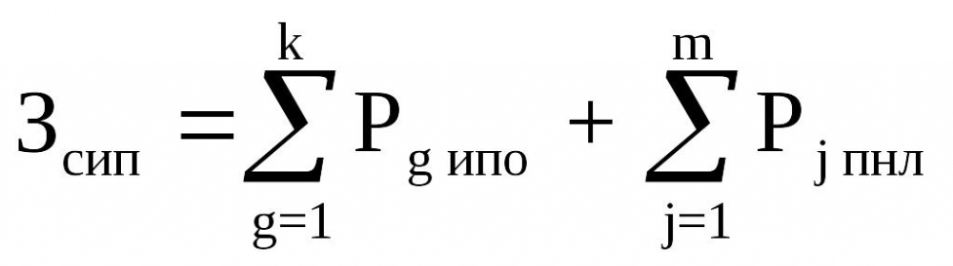
где:
Pg ипо- цена сопровождения g-го иного программного обеспечения, за исключением справочно-правовых систем, определяемая согласно перечню работ по сопровождению g-го иного программного обеспечения и нормативным трудозатратам на их выполнение, установленным в эксплуатационной документации или утвержденном регламенте выполнения работ по сопровождению g-го иного программного обеспечения;
Pj пнл- цена простых (неисключительных) лицензий на использование программного обеспечения на j-е программное обеспечение, за исключением справочно-правовых систем.
3.4. Затраты на оплату услуг, связанных с обеспечением безопасности информации (Зоби), определяются по формуле:
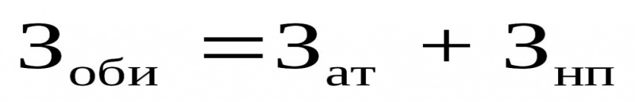
где:
Зат- затраты на проведение аттестационных, проверочных и контрольных мероприятий;
Знп- затраты на приобретение простых (неисключительных) лицензий на использование программного обеспечения по защите информации.
3.5. Затраты на проведение аттестационных, проверочных и контрольных мероприятий (Зат) определяются по формуле:
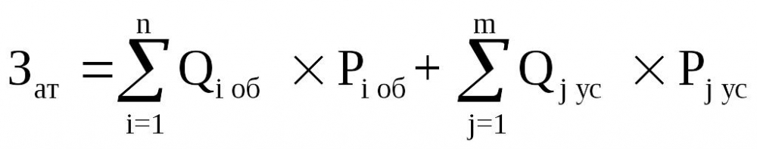
где:
Qi об- количество аттестуемых i-х объектов (помещений);
Pi об - цена проведения аттестации 1 i-го объекта (помещения);
Qj ус- количество единиц j-го оборудования (устройств), требующих проверки;
Pi ус - цена проведения проверки 1 единицы j-го оборудования (устройства).
3.6. Затраты на приобретение простых (неисключительных) лицензий на использование программного обеспечения по защите информации (Знп) определяются по формуле:
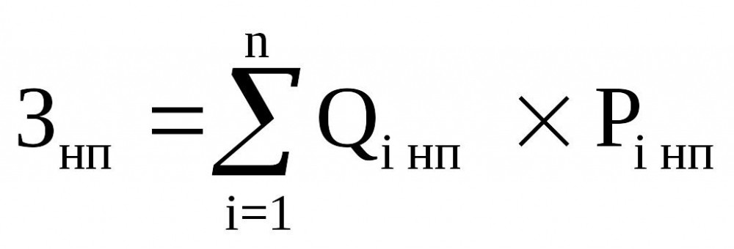
где:
Qi нп- количество приобретаемых простых (неисключительных) лицензий на использование i-го программного обеспечения по защите информации;
Pi нп- цена единицы простой (неисключительной) лицензии на использование i-го программного обеспечения по защите информации.
3.7. Затраты на оплату работ по монтажу (установке), дооборудованию и наладке оборудования (Зм) определяются по формуле:
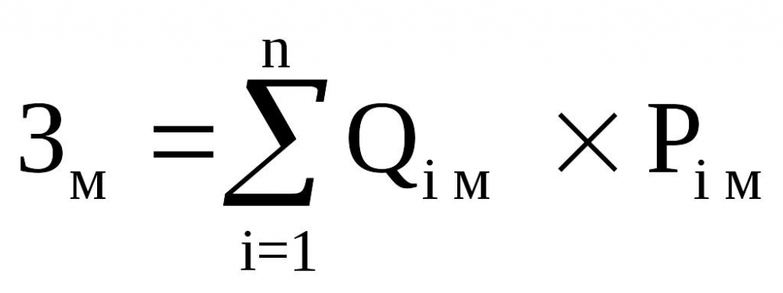
где:
Qi м- количество i-го оборудования, подлежащего монтажу (установке), дооборудованию и наладке;
Pi м- цена монтажа (установки), дооборудования и наладки 1 единицы i-го оборудования.
4. Затраты на приобретение основных средств
4.1. Затраты на приобретение рабочих станций (Зрст) определяются по формуле:

где:
Qi рст предел- количество рабочих станций по i-й должности, не превышающее предельное количество рабочих станций по i-й должности;
Pi рст - цена приобретения 1 рабочей станции по i-й должности в соответствии с нормативами органа местного самоуправления.
Предельное количество рабочих станций по i-й должности (Qi рст предел) определяется по формулам:
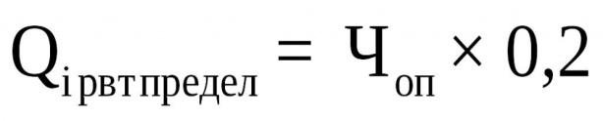
- для закрытого контура обработки информации,

- для открытого контура обработки информации,
где:
Чоп- расчетная численность основных работников, определяемая в соответствии с пунктами 17 - 22 общих правил определения нормативных затрат.
4.2. Затраты на приобретение принтеров, многофункциональных устройств и копировальных аппаратов (оргтехники) (Зпм) определяются по формуле:
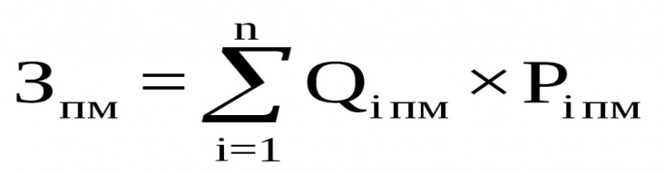
где:
Qiпм - количество принтеров, многофункциональных устройств, копировальных аппаратов и иной оргтехники по i-й должности в соответствии с нормативами органа местного самоуправления;
Pi пм- цена 1 i-го типа принтера, многофункционального устройства, копировального аппарата и иной оргтехники в соответствии с нормативами органа местного самоуправления.
4.3. Затраты на приобретение средств подвижной связи (Зпрсот) определяются по формуле:

где:
Qi прсот- планируемое к приобретению количество средств подвижной связи по i-й должности в соответствии с нормативами органа местного самоуправления, определенными с учетом нормативов затрат на обеспечение средствами связи;
Pi прсот- стоимость 1 средства подвижной связи для i-й должности в соответствии с нормативами органа местного самоуправления, определенными с учетом нормативов затрат на обеспечение средствами связи.
4.4. Затраты на приобретение планшетных компьютеров (Зпрпк) определяются по формуле:

где:

Qi прпк- количество планшетных компьютеров по i-й должности в соответствии с нормативами органа местного самоуправления;
Pi прпк- цена 1 планшетного компьютера по i-й должности в соответствии с нормативами органа местного самоуправления.
4.5. Затраты на приобретение оборудования по обеспечению безопасности информации (Зобин) определяются по формуле:

где:
Qi обин- планируемое к приобретению количество i-го оборудования по обеспечению безопасности информации;
Pi обин- цена приобретаемого i-го оборудования по обеспечению безопасности информации.
5. Затраты на приобретение материальных запасов
5.1. Затраты на приобретение мониторов (Змон) определяются по формуле:

где:
Qi мон- количество мониторов для i-й должности;
Pi мон- цена одного монитора для i-й должности.
5.2. Затраты на приобретение системных блоков (Зсб) определяются по формуле:
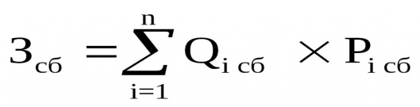
где:
Qi сб- количество i-х системных блоков;
Pi сб- цена одного i-го системного блока.
5.3. Затраты на приобретение других запасных частей для вычислительной техники (Здвт) определяются по формуле:
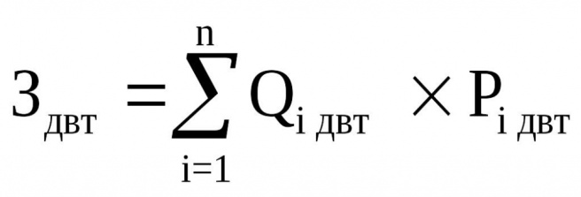
где:
Qi двт- количество i-х запасных частей для вычислительной техники, которое определяется по средним фактическим данным за 3 предыдущих финансовых года;
Pi двт- цена 1 единицы i-й запасной части для вычислительной техники.
5.4. Затраты на приобретение носителей информации, в том числе магнитных и оптических носителей информации (Змн), определяются по формуле:
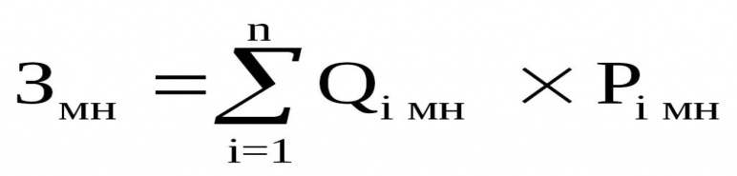
где:
Qi мн- количество носителей информации по i-й должности в соответствии с нормативами органа местного самоуправления;
Pi мн- цена 1 единицы носителя информации по i-й должности в соответствии с нормативами органа местного самоуправления.
5.5. Затраты на приобретение деталей для содержания принтеров, многофункциональных устройств, копировальных аппаратов и иной оргтехники (Здсо) определяются по формуле:
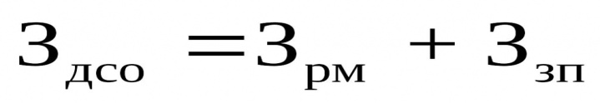
где:
Зрм- затраты на приобретение расходных материалов для принтеров, многофункциональных устройств, копировальных аппаратов и иной оргтехники;
Ззп- затраты на приобретение запасных частей для принтеров, многофункциональных устройств, копировальных аппаратов и иной оргтехники.
5.6. Затраты на приобретение расходных материалов для принтеров, многофункциональных устройств, копировальных аппаратов и иной оргтехники (Зрм) определяются по формуле:

где:
Qi рм- фактическое количество принтеров, многофункциональных устройств, копировальных аппаратов и иной оргтехники по i-й должности в соответствии с нормативами органа местного самоуправления;
Ni рм- норматив потребления расходных материалов для принтеров, многофункциональных устройств, копировальных аппаратов и иной оргтехники по i-й должности в соответствии с нормативами органа местного самоуправления;
Pi рм- цена расходного материала для принтеров, многофункциональных устройств, копировальных аппаратов и иной оргтехники по i-й должности в соответствии с нормативами органа местного самоуправления
5.7. Затраты на приобретение запасных частей для принтеров, многофункциональных устройств, копировальных аппаратов и иной оргтехники (Ззп) определяются по формуле:
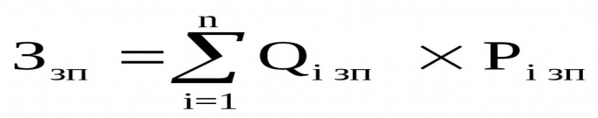
где:
Qi зп- количество i-х запасных частей для принтеров, многофункциональных устройств, копировальных аппаратов и иной оргтехники;
Pi зп- цена 1 единицы i-й запасной части.
5.8. Затраты на приобретение материальных запасов по обеспечению безопасности информации (Змби) определяются по формуле:

где:
Qi мби - количество i-го материального запаса;
Pi мби - цена 1 единицы i-го материального запаса.

III. Прочие затраты
1.Затраты на услуги связи, не отнесенные к затратам на услуги связи в рамках затрат на информационно-коммуникационные технологии
1.1. Затраты на услуги связи (
) определяются по формуле:

где:
Зп- затраты на оплату услуг почтовой связи;
Зсс- затраты на оплату услуг специальной связи.
1.2. Затраты на оплату услуг почтовой связи (Зп) определяются по формуле:
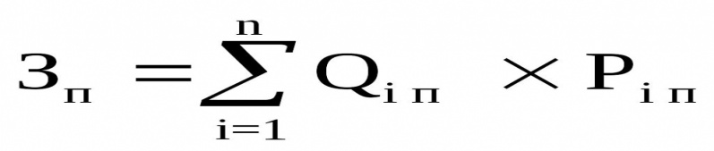
где:
Qi п- планируемое количество i-х почтовых отправлений в год;
Pi п- цена 1 i-го почтового отправления.
1.3. Затраты на оплату услуг специальной связи (Зсс) определяются по формуле:

где:
Qсс- планируемое количество листов (пакетов) исходящей информации в год;
P сс- цена 1 листа (пакета) исходящей информации, отправляемой по каналам специальной связи.
2. Затраты на транспортные услуги
2.1. Затраты по договору об оказании услуг перевозки (транспортировки) грузов (Здг) определяются по формуле:
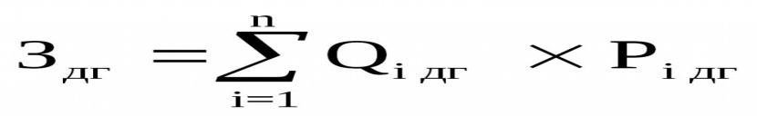
где:
Qi дг- количество i-х услуг перевозки (транспортировки) грузов;
Pi дг- цена 1 i-й услуги перевозки (транспортировки) груза.
2.2. Затраты на оплату услуг аренды транспортных средств (Заут) определяются по формуле:

где:
Qi аут- количество i-х транспортных средств. При этом фактическое количество транспортных средств на балансе с учетом планируемых к аренде транспортных средств в один и тот же период времени не должно превышать количество транспортных средств, установленное нормативами обеспечения функций органа местного самоуправления, применяемыми при расчете нормативных затрат на приобретение служебного легкового автотранспорта, предусмотренными приложением 2 к настоящим Правилам;
Pi аут- цена аренды i-го транспортного средства в месяц, при этом мощность арендуемого транспортного средства должна соответствовать мощности приобретаемых транспортных средств, определенной в соответствии с приложением 2 к Правилам определения требований к закупаемым администрацией сельского поселения Новочеркутинский сельсовет Добринского муниципального района Липецкой области российской Федерации отдельным видам товаров, работ, услуг (в том числе предельных цен товаров, работ, услуг), утвержденных постановлением администрации;
Ni аут- планируемое количество месяцев аренды i-го транспортного средства.
2.3. Затраты на оплату разовых услуг пассажирских перевозок при проведении совещания (Зпп) определяются по формуле:

где:
Qi у - количество i-х разовых услуг пассажирских перевозок;
Qi ч- среднее количество часов аренды транспортного средства по i-й разовой услуге;
Pi ч- цена 1 часа аренды транспортного средства по i-й разовой услуге.
2.4. Затраты на оплату проезда работника к месту нахождения учебного заведения и обратно (Зтру) определяются по формуле:
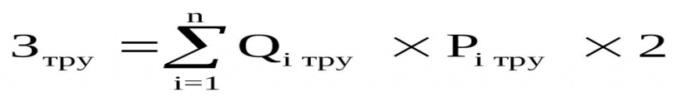
где:
Qi тру- количество работников, имеющих право на компенсацию расходов по i-му направлению;
Pi тру- цена проезда к месту нахождения учебного заведения по i-му направлению.
3. Затраты на оплату расходов по договорам об оказании услуг, связанных с проездом и наймом жилого помещения в связи с командированием работников, заключаемым со сторонними организациями
3.1. Затраты на оплату расходов по договорам об оказании услуг, связанных с проездом и наймом жилого помещения в связи с командированием работников, заключаемым со сторонними организациями (Зкр), определяются по формуле:

где:
Зпроезд- затраты по договору на проезд к месту командирования и обратно;
Знайм - затраты по договору на найм жилого помещения на период командирования.
3.2. Затраты по договору на проезд к месту командирования и обратно (Зпроезд) определяются по формуле:
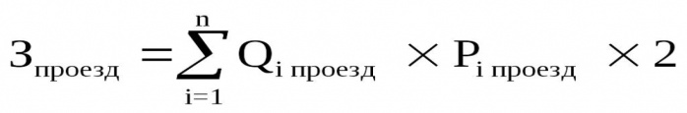
где:
Qi проезд- количество командированных работников по i-му направлению командирования с учетом показателей утвержденных планов служебных командировок;
Pi проезд- цена проезда по i-му направлению командирования в соответствии с действующим законодательством.
3.3. Затраты по договору на найм жилого помещения на период командирования (Знайм) определяются по формуле:

где:
Qi найм - количество командированных работников по i-му направлению командирования с учетом показателей утвержденных планов служебных командировок;
Pi найм - цена найма жилого помещения в сутки по i-му направлению командирования в соответствии с действующим законодательством.
Ni найм - количество суток нахождения в командировке по i-му направлению командирования.
4. Затраты на коммунальные услуги
4.1. Затраты на коммунальные услуги (Зком) определяются по формуле:
где:
Згс - затраты на газоснабжение и иные виды топлива;
Зэс- затраты на электроснабжение;
Зтс- затраты на теплоснабжение;
Згв- затраты на горячее водоснабжение;
Зхв- затраты на холодное водоснабжение и водоотведение;
Звнск- затраты на оплату услуг лиц, привлекаемых на основании гражданско-правовых договоров (далее - внештатный сотрудник).
4.2. Затраты на газоснабжение и иные виды топлива (Згс) определяются по формуле:

где:
Пi гс- расчетная потребность в i-м виде топлива (газе и ином виде топлива);
Ti гс- тариф на i-й вид топлива, утвержденный в установленном порядке органом государственного регулирования тарифов (далее - регулируемый тариф) (если тарифы на соответствующий вид топлива подлежат государственному регулированию);
ki гс- поправочный коэффициент, учитывающий затраты на транспортировку i-го вида топлива.
4.3. Затраты на электроснабжение (Зэс) определяются по формуле:

где:
Ti эс - i-й регулируемый тариф на электроэнергию (в рамках применяемого одноставочного, дифференцированного по зонам суток или двуставочного тарифа);
Пi эс- расчетная потребность электроэнергии в год по i-му тарифу (цене) на электроэнергию (в рамках применяемого одноставочного, дифференцированного по зонам суток или двуставочного тарифа).
4.4. Затраты на теплоснабжение (Зтс) определяются по формуле:

где:
Птопл- расчетная потребность в теплоэнергии на отопление зданий, помещений и сооружений;
Ттс- регулируемый тариф на теплоснабжение.
4.5. Затраты на горячее водоснабжение (Згв) определяются по формуле:

где:
Пгв- расчетная потребность в горячей воде;
Tгв- регулируемый тариф на горячее водоснабжение.
4.6. Затраты на холодное водоснабжение и водоотведение (Зхв) определяются по формуле:

где:
Пхв - расчетная потребность в холодном водоснабжении;
Тхв - регулируемый тариф на холодное водоснабжение;
Пво - расчетная потребность в водоотведении;
Тво - регулируемый тариф на водоотведение.
4.7. Затраты на оплату услуг внештатных сотрудников (Звнск) определяются по формуле:
где:
Mi внск- планируемое количество месяцев работы внештатного сотрудника по i-й должности;
Pi внск- стоимость 1 месяца работы внештатного сотрудника по i-й должности;
ti внск- процентная ставка страховых взносов в государственные внебюджетные фонды.
Расчет затрат на оплату услуг внештатных сотрудников может быть произведен при условии отсутствия должности (профессии рабочего) внештатного сотрудника в штатном расписании.
К указанным затратам относятся затраты по договорам гражданско-правового характера, предметом которых является оказание физическим лицом коммунальных услуг (договорам гражданско-правового характера, заключенным с кочегарами, сезонными истопниками и др.).
5. Затраты на аренду помещений и оборудования
5.1. Затраты на аренду помещений (Зап) определяются по формуле:
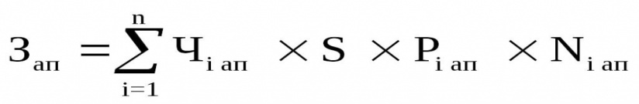
где:
Чi ап- численность работников, размещаемых на i-й арендуемой площади;
S - площадь i-ого помещения;
Pi ап- цена ежемесячной аренды за 1 кв. метр i-й арендуемой площади;
Ni ап- планируемое количество месяцев аренды i-й арендуемой площади.
5.2. Затраты на аренду помещения (зала) для проведения совещания (Закз) определяются по формуле:

где:
Qi акз - планируемое количество суток (часов) аренды i-го помещения (зала);
Pi акз- цена аренды i-го помещения (зала) в сутки (в час).
5.3. Затраты на аренду оборудования для проведения совещания (Заоб) определяются по формуле:

где:
Qi об- количество арендуемого i-го оборудования;
Qi дн- количество дней аренды i-го оборудования;
Qi ч- количество часов аренды в день i-го оборудования;
Pi ч- цена 1 часа аренды i-го оборудования.
6. Затраты на содержание имущества, не отнесенные к затратам на содержание имущества в рамках затрат на информационно-коммуникационные технологии
6.1. Затраты на содержание и техническое обслуживание помещений (Зсп) определяются по формуле:
где:
Зос - затраты на техническое обслуживание и регламентно-профилактический ремонт систем охранно-тревожной сигнализации;
Зтр- затраты на проведение текущего ремонта помещения;
Зэз - затраты на содержание прилегающей территории;
Зсаутп- затраты на оплату услуг по обслуживанию и уборке помещения;
Зтбо - затраты на вывоз твердых бытовых отходов;
Зл- затраты на техническое обслуживание и регламентно-профилактический ремонт лифтов;
Звнсв - затраты на техническое обслуживание и регламентно-профилактический ремонт водонапорной насосной станции хозяйственно-питьевого и противопожарного водоснабжения;
Звнсп- затраты на техническое обслуживание и регламентно-профилактический ремонт водонапорной насосной станции пожаротушения;
Зитп - затраты на техническое обслуживание и регламентно-профилактический ремонт индивидуального теплового пункта, в том числе на подготовку отопительной системы к зимнему сезону;
Заэз- затраты на техническое обслуживание и регламентно-профилактический ремонт электрооборудования (электроподстанций, трансформаторных подстанций, электрощитовых) административного здания (помещения).

Такие затраты не подлежат отдельному расчету, если они включены в общую стоимость комплексных услуг управляющей компании.
6.2. Затраты на закупку услуг управляющей компании (Зук) определяются по формуле:
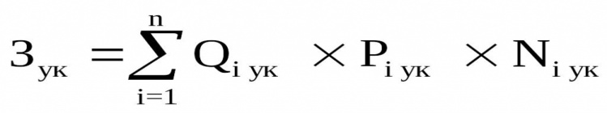
где:
Qi ук - объем i-й услуги управляющей компании;
Pi ук- цена i-й услуги управляющей компании в месяц;
Ni ук- планируемое количество месяцев использования i-й услуги управляющей компании.
6.3. Затраты на техническое обслуживание и регламентно-профилактический ремонт систем охранно-тревожной сигнализации (Зос) определяются по формуле:

где:
Qi ос- количество i-х обслуживаемых устройств в составе системы охранно-тревожной сигнализации;
Pi ос- цена обслуживания 1 i-го устройства.
6.4. Затраты на проведение текущего ремонта помещения (Зтр) определяются исходя из установленной органом местного самоуправления нормы проведения ремонта, но не более 1 раза в 3 года, с учетом требований Положения об организации и проведении реконструкции, ремонта и технического обслуживания жилых зданий, объектов коммунального и социально-культурного назначения ВСН 58-88(р), утвержденного Приказом Государственного комитета по архитектуре и градостроительству при Госстрое СССР от 23 ноября 1988 года N 312, по формуле:
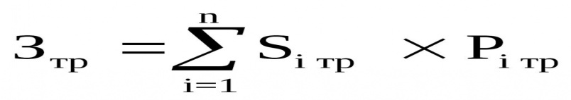
где:
Si тр - площадь i-го здания, планируемая к проведению текущего ремонта;
Pi тр - цена текущего ремонта 1 кв. метра площади i-го здания.
6.5. Затраты на содержание прилегающей территории (Зэз) определяются по формуле:
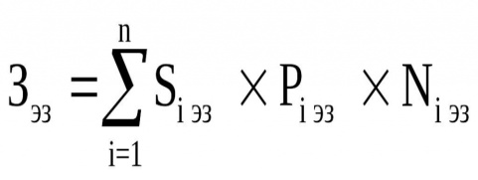
где:
Si эз- площадь закрепленной i-й прилегающей территории;
Pi эз- цена содержания i-й прилегающей территории в месяц в расчете на 1 кв. метр площади;
Ni эз- планируемое количество месяцев содержания i-й прилегающей территории в очередном финансовом году.
6.6. Затраты на оплату услуг по обслуживанию и уборке помещения (Заутп) определяются по формуле:
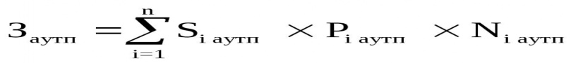
где:
Si аутп - площадь в i-м помещении, в отношении которой планируется заключение договора (контракта) на обслуживание и уборку;
Pi аутп - цена услуги по обслуживанию и уборке i-го помещения в месяц;
Ni аутп - количество месяцев использования услуги по обслуживанию и уборке i-го помещения в месяц.
6.7. Затраты на вывоз твердых бытовых отходов (Зтбо) определяются по формуле:
где:
Qтбо- количество куб. метров твердых бытовых отходов в год;
Ртбо- цена вывоза 1 куб. метра твердых бытовых отходов.
6.8. Затраты на техническое обслуживание и регламентно-профилактический ремонт лифтов (Зл) определяются по формуле:
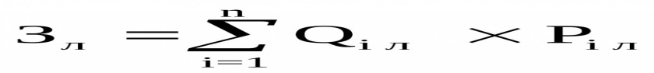
где:
Qi л- количество лифтов i-го типа;
Pi л - цена технического обслуживания и текущего ремонта 1 лифта i-го типа в год.
6.9. Затраты на техническое обслуживание и регламентно-профилактический ремонт водонапорной насосной станции хозяйственно - питьевого и противопожарного водоснабжения (Звнсв) определяются по формуле:


где:
Sвнсв - площадь административных помещений, водоснабжение которых осуществляется с использованием обслуживаемой водонапорной станции хозяйственно-питьевого и противопожарного водоснабжения;
Рвнсв - цена технического обслуживания и текущего ремонта водонапорной насосной станции хозяйственно-питьевого и противопожарного водоснабжения в расчете на 1 кв. метр площади соответствующего административного помещения.
6.10. Затраты на техническое обслуживание и регламентно-профилактический ремонт водонапорной насосной станции пожаротушения (Звнсп) определяются по формуле:

где:
Sвнсп - площадь административных помещений, для обслуживания которых предназначена водонапорная насосная станция пожаротушения;
Рвнсп - цена технического обслуживания и текущего ремонта водонапорной насосной станции пожаротушения в расчете на 1 кв. метр площади соответствующего административного помещения.
6.11. Затраты на техническое обслуживание и регламентно-профилактический ремонт индивидуального теплового пункта, в том числе на подготовку отопительной системы к зимнему сезону (Зитп), определяются по формуле:

где:
Sитп - площадь административных помещений, для отопления которых используется индивидуальный тепловой пункт;
Ритп - цена технического обслуживания и текущего ремонта индивидуального теплового пункта в расчете на 1 кв. метр площади соответствующих административных помещений.
6.12. Затраты на техническое обслуживание и регламентно-профилактический ремонт электрооборудования (электроподстанций, трансформаторных подстанций, электрощитовых) административного здания (помещения) (Заэз) определяются по формуле:
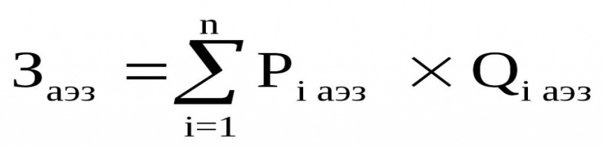
где:
Pi аэз - стоимость технического обслуживания и текущего ремонта i-го электрооборудования (электроподстанций, трансформаторных подстанций, электрощитовых) административного здания (помещения);
Qi аэз - количество i-го оборудования.
6.13. Затраты на техническое обслуживание и ремонт транспортных средств (Зтортс) определяются по формуле:

где:
Qтортс - количество i-го транспортного средства;
Ртортс - стоимость технического обслуживания и ремонта i-го транспортного средства, которая определяется по средним фактическим данным за 3 предыдущих финансовых года.
6.14. Затраты на техническое обслуживание и регламентно-профилактический ремонт бытового оборудования определяются по фактическим затратам в отчетном финансовом году.
6.15. Затраты на техническое обслуживание и регламентно-профилактический ремонт иного оборудования - дизельных генераторных установок, систем газового пожаротушения, систем кондиционирования и вентиляции, систем пожарной сигнализации, систем контроля и управления доступом, систем автоматического диспетчерского управления, систем видеонаблюдения (Зио) определяются по формуле:

где:
Здгу - затраты на техническое обслуживание и регламентно-профилактический ремонт дизельных генераторных установок;
Зсгп - затраты на техническое обслуживание и регламентно-профилактический ремонт системы газового пожаротушения;
Зскив - затраты на техническое обслуживание и регламентно-профилактический ремонт систем кондиционирования и вентиляции;
Зспс - затраты на техническое обслуживание и регламентно-профилактический ремонт систем пожарной сигнализации;
Зскуд- затраты на техническое обслуживание и регламентно-профилактический ремонт систем контроля и управления доступом;
Зсаду - затраты на техническое обслуживание и регламентно-профилактический ремонт систем автоматического диспетчерского управления;
Зсвн - затраты на техническое обслуживание и регламентно-профилактический ремонт систем видеонаблюдения.
6.16. Затраты на техническое обслуживание и регламентно-профилактический ремонт дизельных генераторных установок (З дгу) определяются по формуле:
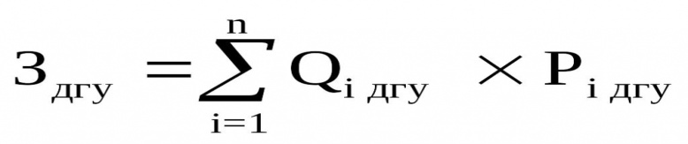
где:
Qi дгу - количество i-х дизельных генераторных установок;
Pi дгу - цена технического обслуживания и регламентно-профилактического ремонта 1 i-й дизельной генераторной установки в год.
6.17. Затраты на техническое обслуживание и регламентно-профилактический ремонт системы газового пожаротушения (Зсгп) определяются по формуле:

где:
Qi сгп - количество i-х датчиков системы газового пожаротушения;
Pi сгп - цена технического обслуживания и регламентно-профилактического ремонта 1 i-го датчика системы газового пожаротушения в год.
6.18. Затраты на техническое обслуживание и регламентно-профилактический ремонт систем кондиционирования и вентиляции (Зскив определяются по формуле:

где:
Qi скив - количество i-х установок кондиционирования и элементов систем вентиляции;
Pi скив - цена технического обслуживания и регламентно-профилактического ремонта 1 i-й установки кондиционирования и элементов вентиляции.

6.19. Затраты на техническое обслуживание и регламентно-профилактический ремонт систем пожарной сигнализации (Зспс) определяются по формуле:

где:
Qi спс - количество i-х извещателей пожарной сигнализации;
Pi спс - цена технического обслуживания и регламентно-профилактического ремонта 1 i-го извещателя в год.
6.20. Затраты на техническое обслуживание и регламентно-профилактический ремонт систем контроля и управления доступом (Зскуд) определяются по формуле:

где:
Qi скуд - количество i-х устройств в составе систем контроля и управления доступом;
Pi скуд - цена технического обслуживания и текущего ремонта 1 i-го устройства в составе систем контроля и управления доступом в год.
6.21. Затраты на техническое обслуживание и регламентно-профилактический ремонт систем автоматического диспетчерского управления (Зсаду) определяются по формуле:

где:
Qi саду - количество обслуживаемых i-х устройств в составе систем автоматического диспетчерского управления;
Pi саду - цена технического обслуживания и регламентно-профилактического ремонта 1 i-го устройства в составе систем автоматического диспетчерского управления в год.
6.22. Затраты на техническое обслуживание и регламентно-профилактический ремонт систем видеонаблюдения (Зсвн) определяются по формуле:

где:
Qi свн - количество обслуживаемых i-х устройств в составе систем видеонаблюдения;
Pi свн - цена технического обслуживания и регламентно-профилактического ремонта 1 i-го устройства в составе систем видеонаблюдения в год.
6.23. Затраты на оплату услуг внештатных сотрудников (Звнси) определяются по формуле:
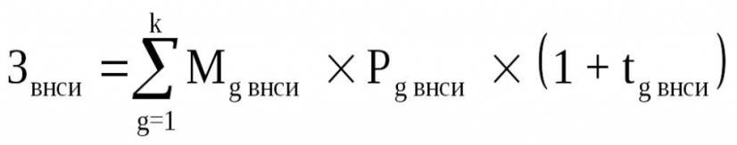
где:
Mg внси - планируемое количество месяцев работы внештатного сотрудника в g-й должности;
Pg внси - стоимость 1 месяца работы внештатного сотрудника в g-й должности;
tg внси - процентная ставка страховых взносов в государственные внебюджетные фонды.
Расчет затрат на оплату услуг внештатных сотрудников может быть произведен при условии отсутствия должности (профессии рабочего) внештатного сотрудника в штатном расписании.
К указанным затратам относятся затраты по договорам гражданско-правового характера, предметом которых является оказание физическим лицом услуг, связанных с содержанием имущества (за исключением коммунальных услуг).
7. Затраты на приобретение прочих работ и услуг, не относящиеся к затратам на услуги связи, транспортные услуги, оплату расходов по договорам об оказании услуг, связанных с проездом и наймом жилого помещения в связи с командированием работников, заключаемым со сторонними организациями, а также к затратам на коммунальные услуги, аренду помещений и оборудования, содержание имущества в рамках прочих затрат и затратам на приобретение прочих работ и услуг в рамках затрат на информационно-коммуникационные технологии
7.1. Затраты на оплату типографских работ и услуг, включая приобретение периодических печатных изданий (Зт), определяются по формуле:

где:
Зж- затраты на приобретение спецжурналов;
Зиу - затраты на приобретение информационных услуг, которые включают в себя затраты на приобретение иных периодических печатных изданий, справочной литературы, а также подачу объявлений в печатные издания.
7.2. Затраты на приобретение спецжурналов и бланков строгой отчетности (Зжбо) определяются по формуле:
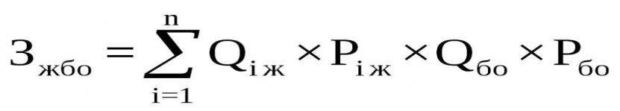
где:
Qi ж - количество приобретаемых i-х спецжурналов;
Pi ж- цена 1 i-го спецжурнала;
Qбо - количество приобретаемых бланков строгой отчетности;
Рбо - цена 1 бланка строгой отчетности.
7.3. Затраты на приобретение информационных услуг, которые включают в себя затраты на приобретение периодических печатных изданий, справочной литературы, а также подачу объявлений в печатные издания (Зиу), определяются по фактическим затратам в отчетном финансовом году.
7.4. Затраты на оплату услуг внештатных сотрудников (Звнсп) определяются по формуле:
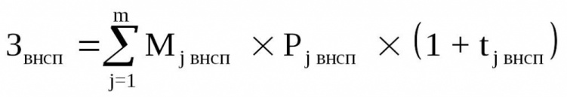
где:
Mj внсп- планируемое количество месяцев работы внештатного сотрудника в j-й должности;
Pj внсп- цена 1 месяца работы внештатного сотрудника в j-й должности;
tj внсп- процентная ставка страховых взносов в государственные внебюджетные фонды.
Расчет затрат на оплату услуг внештатных сотрудников может быть произведен при условии отсутствия должности (профессии рабочего) внештатного сотрудника в штатном расписании.
К указанным затратам относятся затраты по договорам гражданско-правового характера, предметом которых является оказание физическим лицом работ и услуг, не относящихся к коммунальным услугам и услугам, связанным с содержанием имущества.
7.5. Затраты на проведение предрейсового и послерейсового осмотра водителей транспортных средств (Зосм) определяются по формуле:
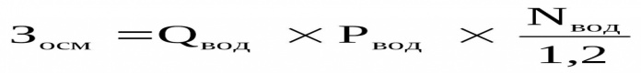
где:
Qвод - количество водителей;
P вод - цена проведения 1 предрейсового и послерейсового осмотра;
N вод- количество рабочих дней в году;
1,2 - поправочный коэффициент, учитывающий неявки на работу по причинам, установленным трудовым законодательством Российской Федерации (отпуск, больничный лист).
7.6. Затраты на проведение диспансеризации работников (Здисп) определяются по формуле:

где:
Чдисп- численность работников, подлежащих диспансеризации;
Рдисп- цена проведения диспансеризации в расчете на 1 работника.

7.7. Затраты на оплату работ по монтажу (установке), дооборудованию и наладке оборудования (Змдн) определяются по формуле:
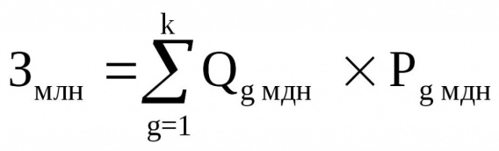
где:
Qg мдн- количество g-го оборудования, подлежащего монтажу (установке), дооборудованию и наладке;
Pg мдн - цена монтажа (установки), дооборудования и наладки g-го оборудования.
7.8. Затраты на оплату услуг вневедомственной охраны определяются по фактическим затратам в отчетном финансовом году.
7.9. Затраты на приобретение полисов обязательного страхования гражданской ответственности владельцев транспортных средств (Зосаго) определяются в соответствии с базовыми ставками страховых тарифов и коэффициентами страховых тарифов, установленными указанием Центрального банка Российской Федерации от 19 сентября 2014 года N 3384-У "О предельных размерах базовых ставок страховых тарифов и коэффициентах страховых тарифов, требованиях к структуре страховых тарифов, а также порядке их применения страховщиками при определении страховой премии по обязательному страхованию гражданской ответственности владельцев транспортных средств", по формуле:
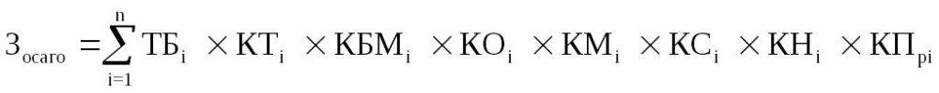
где:
TБi - предельный размер базовой ставки страхового тарифа по i-му транспортному средству;
КТi - коэффициент страховых тарифов в зависимости от территории преимущественного использования i-го транспортного средства;
КБМi - коэффициент страховых тарифов в зависимости от наличия или отсутствия страховых возмещений при наступлении страховых случаев, произошедших в период действия предыдущих договоров обязательного страхования по i-му транспортному средству;
КОi - коэффициент страховых тарифов в зависимости от наличия сведений о количестве лиц, допущенных к управлению i-м транспортным средством;
КМi - коэффициент страховых тарифов в зависимости от технических характеристик i-го транспортного средства;
КСi - коэффициент страховых тарифов в зависимости от периода использования i-го транспортного средства;
КНi - коэффициент страховых тарифов в зависимости от наличия нарушений, предусмотренных пунктом 3 статьи 9 Федерального закона от 25 апреля 2002 года № 40-ФЗ "Об обязательном страховании гражданской ответственности владельцев транспортных средств";
КПрi - коэффициент страховых тарифов в зависимости от наличия в договоре обязательного страхования условия, предусматривающего возможность управления i-м транспортным средством с прицепом к нему.
7.10. Затраты на оплату труда независимых экспертов (Знэ) определяются по формуле:
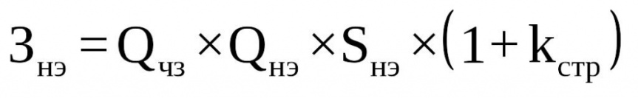
где:
Qчз - количество часов заседаний аттестационных и конкурсных комиссий, комиссий по соблюдению требований к служебному поведению государственных служащих и урегулированию конфликта интересов;
Qнэ - количество независимых экспертов, включенных в аттестационные и конкурсные комиссии, комиссии по соблюдению требований к служебному поведению государственных служащих и урегулированию конфликта интересов;
S нэ- ставка почасовой оплаты труда независимых экспертов, установленная постановлением администрации Ускюльского сельсовета Татарского района Новосибирской области;
Кстр - процентная ставка страхового взноса в государственные внебюджетные фонды при оплате труда независимых экспертов на основании гражданско-правовых договоров.
8. Затраты на приобретение основных средств, не отнесенные к затратам на приобретение основных средств в рамках затрат на информационно-коммуникационные технологии
8.1. Затраты на приобретение основных средств, не отнесенные к затратам на приобретение основных средств в рамках затрат на информационно-коммуникационные технологии (
), определяются по формуле:
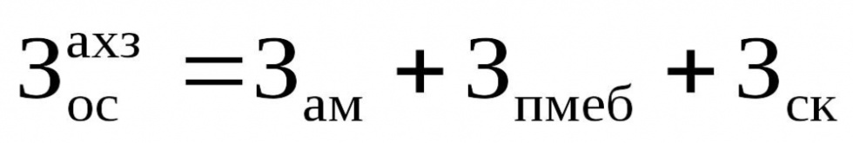
где:
Зам - затраты на приобретение транспортных средств;
Зпмеб - затраты на приобретение мебели;
Зск - затраты на приобретение систем кондиционирования.
8.2. Затраты на приобретение транспортных средств (Зам) определяются по формуле:
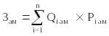
где:
Qi ам - количество i-х транспортных средств в соответствии с нормативами органа местного самоуправления с учетом нормативов обеспечения функций главных распорядителей средств районного бюджета Татарского муниципального района, применяемых при расчете нормативных затрат на приобретение служебного легкового автотранспорта, предусмотренных приложением 2 настоящих Правил;
Pi ам - цена приобретения i-го транспортного средства в соответствии с нормативами органа местного самоуправления с учетом нормативов обеспечения функций главных распорядителей средств районного бюджета, применяемых при расчете нормативных затрат на приобретение служебного легкового автотранспорта, предусмотренных приложением 2 настоящих Правил.
8.3. Затраты на приобретение мебели (Зпмеб) определяются по формуле:
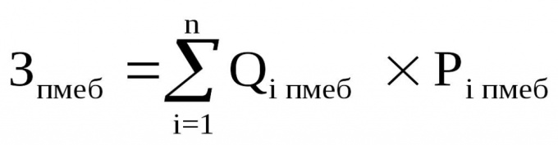
где:
Qi пмеб - количество i-х предметов мебели в соответствии с нормативами органа местного самоуправления;
Pi пмеб - цена i-го предмета мебели в соответствии с нормативами органа местного самоуправления.
8.4. Затраты на приобретение систем кондиционирования (Зск) определяются по формуле:

где:
Qi с - количество i-х систем кондиционирования;
 с- цена 1-й системы кондиционирования.
9. Затраты на приобретение материальных запасов, не отнесенные к затратам на приобретение материальных запасов в рамках затрат на информационно-коммуникационные технологии
9.1. Затраты на приобретение материальных запасов, не отнесенные к затратам на приобретение материальных запасов в рамках затрат на информационно-коммуникационные технологии (
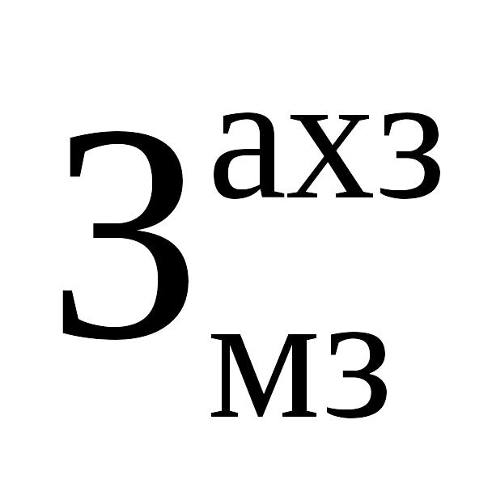), определяются по формуле:
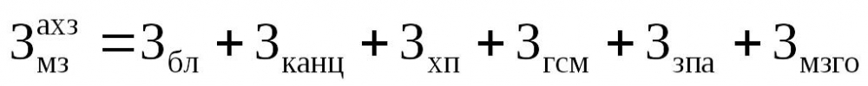
где:
Збл- затраты на приобретение бланочной и иной типографской продукции;
Зканц - затраты на приобретение канцелярских принадлежностей;
Зхп- затраты на приобретение хозяйственных товаров и принадлежностей;
Згсм- затраты на приобретение горюче-смазочных материалов;
Ззпа - затраты на приобретение запасных частей для транспортных средств;
Змзго- затраты на приобретение материальных запасов для нужд гражданской обороны.
9.2. Затраты на приобретение бланочной продукции (Збл) определяются по формуле:
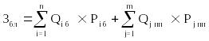
где:
Qi б - количество бланочной продукции;
Pi б - цена 1 бланка по i-му тиражу;
Qj пп - количество прочей продукции, изготовляемой типографией;
Pj пп - цена 1 единицы прочей продукции, изготовляемой типографией, по j-му тиражу.
9.3. Затраты на приобретение канцелярских принадлежностей (Зканц) определяются по формуле:
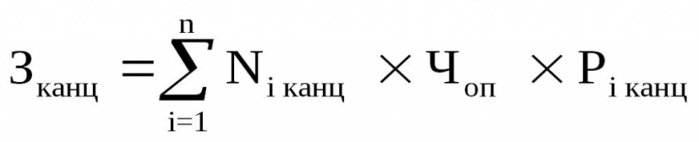
где:
Ni канц- количество i-го предмета канцелярских принадлежностей в соответствии с нормативами органа местного самоуправления в расчете на основного работника;
Ч оп- расчетная численность основных работников, определяемая в соответствии с пунктами 17 - 22 общих правил определения нормативных затрат;
Pi канц- цена i-го предмета канцелярских принадлежностей в соответствии с нормативами органа местного самоуправления.
9.4. Затраты на приобретение хозяйственных товаров и принадлежностей (Зхп) определяются по формуле:
где:
Pi хп - цена i-й единицы хозяйственных товаров и принадлежностей в соответствии с нормативами органа местного самоуправления;
Qi хп- количество i-го хозяйственного товара и принадлежности в соответствии с нормативами органа местного самоуправления.

9.5. Затраты на приобретение горюче-смазочных материалов (Згсм) определяются по формуле:
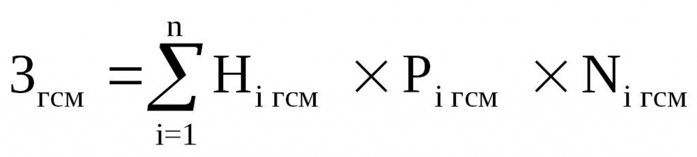
где:
Hi гсм - норма расхода топлива на 100 километров пробега i-го транспортного средства согласно методическим рекомендациям "Нормы расхода топлив и смазочных материалов на автомобильном транспорте", предусмотренным приложением к распоряжению Министерства транспорта Российской Федерации от 14 марта 2008 года N АМ-23-р;
Pi гсм - цена 1 литра горюче-смазочного материала по i-му транспортному средству;
Ni гсм- километраж использования i-го транспортного средства в очередном финансовом году.
9.6. Затраты на приобретение запасных частей для транспортных средств определяются по фактическим затратам в отчетном финансовом году с учетом нормативов обеспечения функций органа местного самоуправления, применяемых при расчете нормативных затрат на приобретение служебного легкового автотранспорта, предусмотренных приложением 2 к настоящим Правилам.
9.7. Затраты на приобретение материальных запасов для нужд гражданской обороны (Змзго) определяются по формуле:
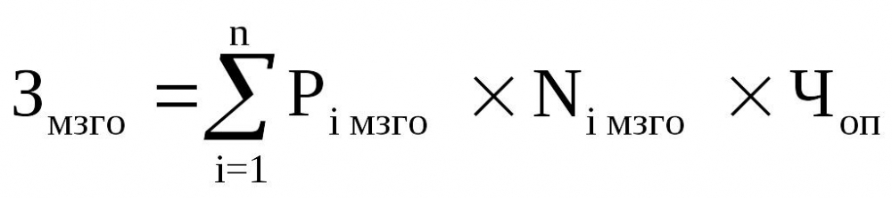
где:
Pi мзго - цена i-й единицы материальных запасов для нужд гражданской обороны в соответствии с нормативами органа местного самоуправления;
Ni мзго- количество i-го материального запаса для нужд гражданской обороны из расчета на 1 работника в год в соответствии с нормативами органа местного самоуправления;
Чоп- расчетная численность основных работников, определяемая в соответствии с пунктами 17 - 22 общих правил определения нормативных затрат.
IV. Затраты на капитальный ремонт муниципального имущества

1. Затраты на капитальный ремонт муниципального имущества определяются на основании затрат, связанных со строительными работами, и затрат на разработку проектной документации.
2. Затраты на строительные работы, осуществляемые в рамках капитального ремонта, определяются на основании сводного сметного расчета стоимости строительства, разработанного в соответствии с методиками и нормативами (территориальными единичными расценками (ТЕР 2001)) строительных работ и специальных строительных работ, утвержденными органами местного самоуправления , осуществляющим функции по выработке государственной политики и нормативно-правовому регулированию в сфере строительства.
3. Затраты на разработку проектной документации определяются в соответствии со статьей 22 Федерального закона от 5 апреля 2013 года N 44-ФЗ "О контрактной системе в сфере закупок товаров, работ, услуг для обеспечения государственных и муниципальных нужд" (далее - Федеральный закон) и с законодательством Российской Федерации о градостроительной деятельности.

V. Затраты на финансовое обеспечение строительства, реконструкции (в том числе с элементами реставрации), технического перевооружения объектов капитального строительства или приобретение объектов недвижимого имущества

1. Затраты на финансовое обеспечение строительства, реконструкции (в том числе с элементами реставрации), технического перевооружения объектов капитального строительства определяются в соответствии со статьей 22 Федерального закона и с законодательством Российской Федерации о градостроительной деятельности.
2. Затраты на приобретение объектов недвижимого имущества определяются в соответствии со статьей 22 Федерального закона и с законодательством Российской Федерации, регулирующим оценочную деятельность в Российской Федерации.

VI. Затраты на дополнительное профессиональное образование работников

Затраты на приобретение образовательных услуг по профессиональной переподготовке и повышению квалификации (З дпо) определяются по формуле:
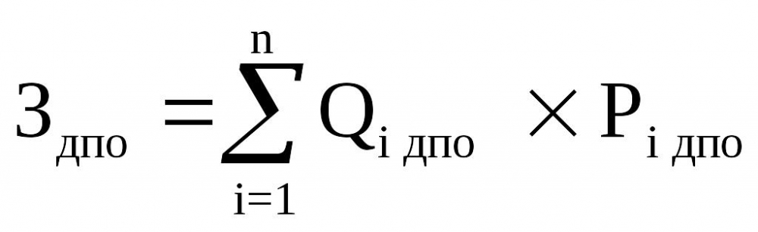
где:
Qi дпо - количество работников, направляемых на i-й вид дополнительного профессионального образования;
Pi дпо- цена обучения одного работника по i-му виду дополнительного профессионального образования.
Приложение 1 к Правилам определения нормативных затрат на обеспечение функций органов местного самоуправления сельского поселения Новочеркутинский сельсовет (включая подведомственные бюджетные учреждения)
НОРМАТИВЫ
обеспечения функций органов местного самоуправления Ускюльского сельсовета (включая подведомственные бюджетные учреждения), применяемые при расчете нормативных затрат на приобретение средств подвижной связи и услуг подвижной связи
ТАБЛИЦА
№ п/п | Категория должностей | Вид связи | Количество средств связи | Цена приобретения средств связи | Расходы на услуги связи
1 | Высшее должностное лицо местного органа власти (Глава администрации) | подвижная связь | не более 1 единицы | не более 15 тыс. рублей включительно за 1 единицу | ежемесячные расходы не более 3 тыс. рублей включительно
2 | Муниципальные служащие местного органа власти | подвижная связь | не более 1 единицы | не более 10 тыс. рублей включительно за 1 единицу в расчете на муниципального служащего | ежемесячные расходы не более 3,0 тыс. рублей в расчете на муниципального служащего

риложение 2 к Правилам определения нормативных затрат на обеспечение функций органов местного самоуправления сельского поселения Новочеркутинский сельсовет (включая подведомственные бюджетные учреждения)

НОРМАТИВЫ
обеспечения функций органов местного самоуправления Ускюльского сельсовета (включая подведомственные бюджетные учреждения), применяемые при расчете нормативных затрат на приобретение служебного легкового автотранспорта
ТАБЛИЦА
№ п/п | Категория должностей | Транспортное средство с персональным закреплением |  | Служебное транспортное средство, предоставляемое по вызову (без персонального закрепления)
 |  | количество | цена | количество | цена
1 | Высшее должностное лицо местного органа власти (Глава администрации) | не более 1 единицы | не более 1,5 млн. рублей включительно
2 | Муниципальные служащие местного органа власти | не более 1 единицы в расчете на муниципального служащего | не более 1,0 млн. рублей включительно для муниципального служащего

Учредитель:  Администрация Ускюльского сельсовета | Адрес:  632132 с. Ускюль  Ул. Центральная 14 | Издатель:  Администрация Ускюльского сельсовета | Тираж 100 экз.  Тел. (383) 64 48 143

